Приложение №16 к приказу
ГУ МВД России
по Ростовской области
и Министерства общего и профессионального образования Ростовской области
от 31.08.2022 № 1545/864

Положение
областного конкурса команд юных помощников инспекторов движения дошкольных образовательных организаций «Волшебное колесо – 2023»

1. Общие положения
1.1. Областной конкурс (далее – Конкурс) команд ЮПИД дошкольных образовательных организаций (далее – ДОО) «Волшебное колесо-2023» проводится Министерством общего и профессионального образования Ростовской области, УГИБДД ГУ МВД России по Ростовской области при поддержке Ростовской региональной общественной детско-юношеской организацией «ЮИД ДОНА», Общественного совета при ГУ МВД России по Ростовской области, Общественного совета федерального партийного проекта «Безопасные дороги» и других заинтересованных ведомств и организаций в рамках реализации регионального проекта «Безопасность дорожного движения» Правительства Ростовской области, областной инновационной площадкой «ЮИД Дона -территория безопасности региона» ЦДТ Ворошиловского района города Рстова-на-Дону и проекта развития ЮИДовского движения на Дону.
1.2. Целями и задачами конкурса являются:
- совершенствование форм и методов работы с командами ЮПИД дошкольных образовательных организаций по профилактике и предупреждению детского дорожно-транспортного травматизма;
- привлечение дошкольников к участию в пропаганде безопасного поведения на улицах и дорогах среди детей и взрослых и повышение статуса деятельности команд юных помощников инспекторов движения;
- повышение роли деятельности инициативных групп «Родительский патруль» с целью воспитания законопослушных участников дорожного движения, пропагандирующих безопасность на дорогах;
- совершенствование методов работы центров безопасности дорожного движения на базе детских садов муниципальных образований с командами ЮПИД и инновационных областных площадок на базе МБДОУ «Детский сад №51» города Таганрога и МБДОУ «Детский сад №192» города Ростова-на-Дону;
- расширение возможностей деятельности дошкольных образовательных организаций с участием команд ЮПИД по привитию детям навыков безопасного участия в дорожном движении и обобщение опыта работы с целью его диссеминации.

2. Сроки и этапы проведения Конкурса.
1 этап – проводится на базе Центров безопасности дорожного движения (базовых дошкольных образовательных организаций), принимают участие команды ЮПИД базового и прикреплённых детских садов области.
Сроки проведения: с 20 марта по 10 апреля 2023.
2 этап – проведение муниципальных этапов конкурса и районных для города Ростова-на-Дону, принимают участие победители 1-го этапа.
Сроки проведения: с 11 по 21 апреля 2023.
3 этап – зональный (финал) конкурса. Победители муниципальных этапов конкурса и районных города Ростова-на-Дону представляют презентации в соответствии с графиком.
Сроки проведения: с 26 по 30 апреля 2023.

3. Участники конкурса
3.1. Участниками конкурса являются все команды ЮПИД ДОО области.
3.2. К участию в конкурсе допускаются воспитанники ДОО, прошедшие медицинское обследование и получившие врачебный допуск, заверенный подписью заведующего и печатью ДОО.
3.3. В состав команды входят 6 человек (3 мальчика и 3 девочки).
3.4. Требования, предъявляемые к форме участников:
- участники команды должны быть одеты в единую форму и удобную обувь (кроссовки, кеды, спортивные тапочки, не допускаются дети в шлепках, и сандалиях), соответствующую виду деятельности и технике безопасности, не создающие затруднений при выполнении упражнений;
- обязательно наличие удобного головного убора, который не должен закрывать ребёнку обзор;
- у девочек длинные волосы должны быть убраны в косу или пучок;
- у каждого ребёнка должна быть эмблема, хорошо закреплённая, чтобы не мешать ребёнку.
3.5. Во время участия в творческом конкурсе команда выступает в парадной форме:
- на форме должны присутствовать эмблема и световозвращающие элементы;
- не допускается использование форменной одежды сотрудников полиции и военнослужащих, а также их специальной фурнитуры: погонов, шевронов, эмблем, кокард и пр.

4. Условия проведения областного конкурса.
4.1. Конкурс проводится по 4-м станциям:
- первая станция «Идём дорогой безопасности» - творческий конкурс с агитационно-пропагандистским выступлением по тематике безопасности дорожного движения, включая немного материала о 50-летии создания отрядов ЮИД (06 марта 2023 года исполняется 50 лет со дня образования отрядов ЮИД);
- вторая станция «Правила дорожные знать каждому положено» предусматривает выполнение теоретических заданий на знание правил дорожного движения;
- третья станция «Эстафеты «Первые шаги доврачебной помощи»»;
- четвёртая станция «Фигурное вождение велосипеда» - 2 эстафеты на велосипедах.
4.2. Каждой команде выдаётся маршрутный лист, на котором изображён порядок прохождения командами станций так, чтобы на каждой станции было не более двух команд.

5. Порядок проведения конкурса по станциям.
5.1. Первая станция «Идём дорогой безопасности» - творческий конкурс.
Хронометраж выступления 3 минуты. Участники конкурса выступают в парадной форме.
В выступлении должны быть раскрыты вопросы пропаганды обеспечения безопасности дорожного движения и соблюдения правил дорожного движения.
Могут использоваться разные формы раскрытия темы – агитбригада (девиз, слоган, стихи, песня под минус), защита агитплаката, инсценированная песня (можно поппури), мини-спектакль, презентация.
Творческий конкурс проходит с обязательным применением наглядной агитации.
Выступление оценивается по 40-бальной системе:
- содержание и соответствие заданной теме – максимально 5 баллов;
- наглядная агитация в разных вариантах – 5 баллов;
- парадная форма команды – 5 баллов;
- музыкальное оформление – 5 баллов;
- уровень чёткости выступления – 5 баллов;
- эмоциональное воздействие – 5 баллов;
- оригинальность – 5 баллов;
- композиционная завершённость выступления – 5 баллов;

5.2. Станция вторая «Правила дорожные знать каждому положено» - выполнение заданий на знание правил дорожного движения (приложение 1, см. примечание).
Каждому участнику команды предлагается 10 тестовых заданий-карточек, которые зачитываются 2 раза и одновременно проецируются на видео проекторе.
Задания включают в себя тематические разделы:
- правила перехода проезжей части на регулируемом и нерегулируемом перекрёстке;
- знание дорожных знаков;
- использование световозвращающих элементов;
-правила перевозки детей в общественном транспорте и в салоне легкового автомобиля;
-решение проблемных ситуаций.
За каждый правильный ответ участник получает 5 баллов.
Максимальное количество баллов за участие в тестировании - 50.

5.3. Станция третья «Эстафета «Первые шаги доврачебной помощи»» (приложение 2).
Состоит из 3-х заданий.
1-е задание состоит из 3-х этапов и проводится в виде квеста между командами:
1 этап – теоретический. Участник выбирает карточку с телефонной трубкой, конкретным вопросом и изображением ситуации и отвечает.
2 этап практический. Ребёнок набирает номер «103» на сотовом телефоне (изменённый телефон судьи), здоровается и громко, ясно называет своё имя, фамилию, домашний адрес, кратко описывает возникшую ситуацию.
3 этап – карточка с видом травмирования - ребёнок должен назвать алгоритм оказания первой доврачебной помощи.
После прохождения 3-х этапов участник бегом возвращается на линию старта и передаёт эстафету другому члену команды.
Команда, завершившая эстафету первой, получает 50 баллов, вторая команда получает 45 баллов, третья — 40 балов, четвёртая – 35 баллов, пятая – 30 баллов, шестая команда – 25 баллов.
За неправильные или неполные ответы каждому участнику могут быть начислены штрафные баллы – по 1 баллу в каждом этапе.
При подведении итогов количество штрафных баллов суммируется, и они вычитаются из общего количества баллов команды.
2-е задание «Собери аптечку». Проводится в виде соревнования-эстафеты между командами. На линии Старта стоит большой куб с пустой аптечкой, на линии Финиша – стол (большой куб) с предметами аптечки.
Каждый участник должен добежать до линии финиша, выбрать на столе предмет и рассказать о его назначении и применении и отнести в свою аптечку.
За каждый верный предмет – 1 балл.
Кроме этого, команда, завершившая эстафету первой, получает 20 баллов, вторая команда получает 18 баллов, третья – 16 балов, четвёртая – 14 баллов, пятая – 12 баллов, шестая команда – 10 баллов.
В итоге индивидуальные баллы «за верный предмет» суммируются с общими баллами команды.
3-е задание «Помоги мишке». Проводится для всех членов команды в виде соревнования-эстафеты между командами по оказанию первой помощи пострадавшему в дорожно-транспортном происшествии с применением перевязочных материалов и подручных средств, находящихся в автомобильной аптечке путём наложения простых повязок. Каждый участник команды по сигналу бежит до предполагаемого потерпевшего (мишка) и накладывает повязку.
Каждый участник за верно наложенную повязку получает 3 балла.
Максимальное количество баллов – 20 (команде, пришедшей к финишу первой). Каждая последующая команда, пришедшая к финишу, получает на 2 балла меньше предыдущей
В итоге индивидуальные баллы суммируются с общими баллами команды.
Выигрывает команда, которая наберёт большее количество баллов.

5.4. Станция четвёртая «Фигурное вождение велосипеда» - эстафеты на велосипедах (приложение 3, см. примечание).
Подготовка к проведению
Необходимо подготовить велосипедную дорожку шириной не менее 1,5 м, длиной – не менее 10 м для одной команды. На велосипедной дорожке от линии «СТОП» по длине площадки устанавливаются конусы (фишки) по прямой линии, согласно условиям проведения каждой эстафеты.
Прохождение 4-й станции состоит из 2-х этапов:
1 этап «Эстафета «Передай эстафету». По сигналу проехать на велосипеде до ориентира, объехать вокруг стойки и по прямой вернуться к своей команде. Игроки выполняют задание друг за другом.
Выигрывает та команда, которая первой справится с заданием.
2 этап «Эстафета «Извилистая дорожка». На велосипеде объехать «змейкой» вокруг стоек до ориентира и так же вернуться к своей команде. Игроки выполняют задание друг за другом.
Выигрывает команда, первой выполнившая задание и не задевшая фишки.
Задача команды: преодолеть трассу, двигаясь по велосипедной дорожке, согласно схеме-заданию.
Требования к велосипедам. Соревнования проводятся на велосипедах, оборудованных дополнительными съёмными колёсами, с диаметром колеса не менее 40 см (16 дюймов) и шириной протектора не менее 650 мм (2,6 дюйма) и ручными или комбинированными тормозами (по выбору участника).
С целью обеспечения надлежащего использования велосипедов в соответствии с ростом ребёнка перед началом первого заезда проводятся замеры роста участников соревнований. Велосипеды распределяют в соответствии с таблицей 1.
Детский велосипед должен быть оснащён дополнительным оборудованием:
- крыльями, которые защищают от брызг грязи и воды;
- щитком над системой и цепью, который защищает штанины от попадания в звёздочки и от смазки цепи;
- звонком;
- подножкой.
Таблица 1.

Рост ребёнка | Диаметр колеса
100-110 см | 14 дюймов (35см)
110-120 см | 16 дюймов (40см)
120-135 см | 20 дюймов (50см)
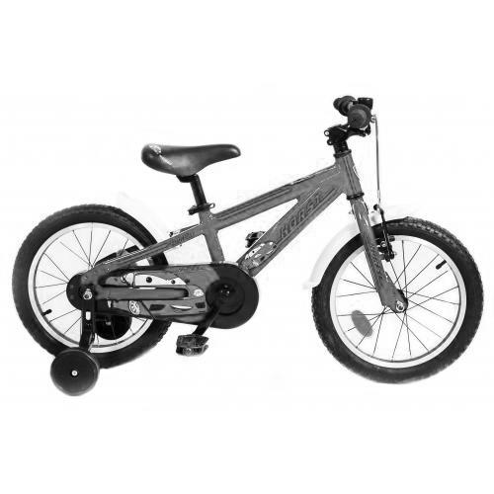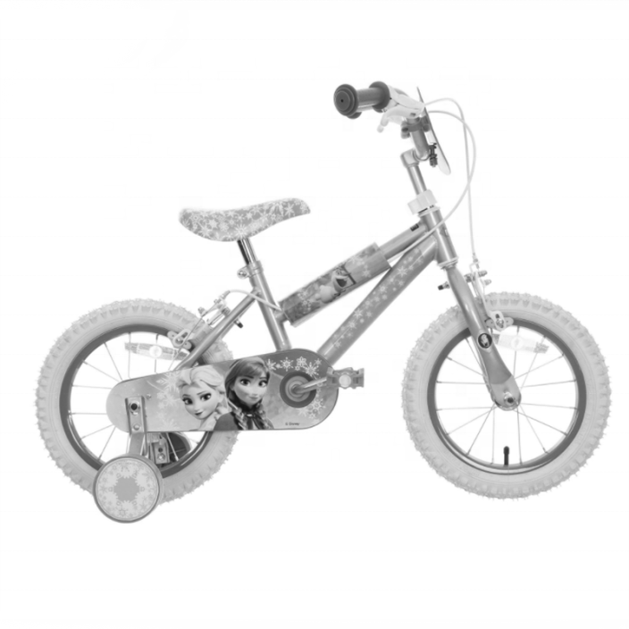

Порядок прохождения станции «Фигурное вождение велосипеда»
Команда приглашается к линии «Стоп» (красная линия) на старте с велосипедами. Начало этапа считается с момента подачи сигнала судьёй и включением секундомера. Во время прохождения этапа судья отмечает нарушения всех участников команды. По прибытию последнего участника к финишу, не наезжая на линию «Стоп» – время останавливается и судьёй фиксируется в маршрутном листе суммарное время прохождения этапа всеми участниками команды и сумма штрафных баллов.
Подведение итогов
За каждую эстафету начисляется максимальное количество баллов – 20 (команде, пришедшей к финишу первой). Каждая последующая команда, пришедшая к финишу, получает на 2 балла меньше предыдущей.
Штрафные баллы начисляются за нарушение следующих правил проезда этапа:
- смещение или касание конуса (стойки) – 1 балл;
- сбивание конуса (стойки) – 1 балл;
- выезд за пределы дорожки – 1балл;
- выход на велосипедную дорожку без необходимости – 1балл;
- наезд на линию «СТОП» – 1 балл.
При подведении итогов количество штрафных баллов суммируется и они вычитаются из общего количества баллов команды.
Максимальное количество баллов за прохождение 4-й станции – 40 баллов.

Примечание: по решению оргкомитета конкурса велосипеды могут быть заменены на самокаты, о чем сообщается участникам (ДОО) в письменной форме не позднее, чем за месяц до начала конкурса.

6. Условия проведения 3-го этапа (финала) областного конкурса.
Хронометраж выступления до 5 минут. Презентация проходит с проецированием видеоматериала на экран (фильм или слайды) с синхронным текстовым комментарием
В презентации необходимо отразить:
- организацию работы с командой юных помощников инспекторов движения (ЮПИД) в период подготовки к конкурсу и роль отрядов ЮИД;
- включение в презентацию показ фрагмента выступления данной команды ЮПИД во 2-м этапе конкурса продолжительностью не менее 2-х минут
(1 минута – творческий конкурс, 1 минута – вождение велосипеда);
- внедрение инновационных форм и методов работы с командой ЮПИД;
- роль комиссии «За безопасность движения» и отрядов ЮИД в период подготовки к проведению конкурса «Волшебное колесо – 2023»;
- взаимодействие с сетевыми партнёрами, включая учреждения дополнительного образования.
Критерии оценки: соответствие положению конкурса, содержание и профессионализм, режиссура, музыкальное оформление, инновационный подход к раскрытию темы, парадная форма ЮПИД, качество видеоматериала. Конкурс оценивается по 35-бальной системе.
Территории, на базе которых будут проводиться зональные этапы конкурса: представляют работу всех детских садов в виде электронной презентации, согласно положению; приглашают методистов и старших воспитателей всех ДОО. Специалист лично представляет обзор системы работы по данной проблеме. Презентация проходит с проецированием видеоматериала на экран (фильм или слайды), хронометраж до 7 минут.
7. Награждение победителей.
ДОО, занявшие призовые места на зональном этапе, награждаются дипломами и благодарственными письмами.

График проведения зональных этапов (финала) конкурса

Число, время начала мероприятия | Зоны | Место проведения
26.04.2023 г.  10:30 | Ростовская, Волгодонская | Багаевский район
27.04.2023 г.  10:30 | Миллеровская, Сальская | ДДТ и М г. Ростов-на-Дону
28.04.2023г.  10:30 | Таганрогская, Шахтинская | ДДТ и М г. Ростов-на-Дону

Примечание: Приложения к областному конкурсу «Волшебное колесо-2023» №1,3 в цветном варианте смотреть в «Сборнике методических разработок для проведения профилактических мероприятий по воспитанию дошкольников законопослушными участниками дорожного движения» (Изд. Ростов-на-Дону, 2020).

Приложение 2
к Положению областного
конкурса команд ЮПИД ДОО
«Волшебное колесо-2023»

Станция 3. «Эстафеты «Первые шаги доврачебной помощи»»

1-е задание состоит из 3-х этапов и проводится в виде квеста между командами. Команды выстраиваются на линии Старта. По сигналу один участник команды стартует, добегает до контрольной точки №1, на которой стоит стол (большой куб) с карточками-вопросами.
На этой точке участник проходит сразу 2 этапа – теоретический (1) и практический (2). Судья читает вопросы вслух.
После выполнения участник переходит на контрольный пункт №2 (3-й этап), на котором стоит стол или куб с карточками (на карточках изображены виды травмирования), выполняет задание и бегом финиширует, передавая эстафету следующему участнику команды.
Максимальное количество баллов за участие в эстафете – 50 баллов.
Требования к участнику: должен знать правила поведения в случае аварийных ситуаций на дороге; правила вызова экстренных служб, свой домашний адрес, уметь кратко описать ситуацию; знать правильный алгоритм действий в ситуации оказания первой доврачебной помощи.
1 этап — теоретический - карточка с телефонной трубкой, конкретным вопросом и изображением ситуации (перечень вопросов и ситуаций подбирает оргкомитет) – задача на знание, кто приходит на помощь, если что-нибудь случится экстренное.
Примерные ответы: позвать взрослых – родителей, воспитателей, врачей.
Примерный вопрос на карточке: как можно позвать врачей, если ты окажешься один и не будет рядом никого из взрослых? Что делать?
Примерные ответ: уметь вызывать «скорую медицинскую помощь» по номеру «103» (сотовый телефон), назвать своё имя, фамилию и домашний адрес; уметь кратко описать ситуацию, изображённую на картинке.
2 этап - практический
Ребёнок набирает номер «103» на сотовом телефоне (изменённый номер телефона одного из судей). Важно, чтобы ребёнок не волновался и громко, ясно назвал своё имя, фамилию, домашний адрес, сумел кратко описать ситуацию.
После 2-го этапа участник бегом направляется к контрольному пункту №2.
3 этап - карточка с видом травмирования, которую ребёнок получает на контрольном пункте №2
Например: на карточке изображён ребёнок, у которого носом идёт кровь – нужно назвать алгоритм оказания помощи.
Судья: Что ты посоветуешь делать в такой ситуации? Подбери к этой ситуации правильный алгоритм действий.
Примерный ответ:
1.Сказать взрослым.
2.Принять положение сидя, не запрокидывать голову.
3.Держать платок у носа.
4.Приложить на переносицу что-то холодное.

Например: на карточке изображение «Мальчик поранил палец».
Алгоритм действий:
1.Сказать взрослому.
2.Помыть руки с мылом.
3.Промыть рану перекисью водорода.
4.Вокруг раны смазать йодом или зеленкой.
5.Забинтовать чистым бинтом.
После прохождения 3-х этапов участник бегом возвращается на линию старта и передаёт эстафету другому члену команды.
Команда, завершившая эстафету первой, получает 50 баллов, вторая команда получает 45 баллов, третья – 40 балов, четвёртая – 35 баллов, пятая – 30 баллов, шестая команда – 25 баллов.
За неправильные или неполные ответы каждому участнику могут быть начислены штрафные баллы – по 1 на каждом этапе.
При подведении итогов количество штрафных баллов суммируется, и они вычитаются из общего количества баллов команды.
2 задание - «Собери аптечку».
Проводится для всех членов команды в виде соревнования – эстафеты между командами. На столе лежат предметы аптечки. Команда должна собрать аптечку. На линии Старта стоит большой куб с пустой аптечкой, на линии Финиша - стол (большой куб) с предметами аптечки (жгут - для остановки кровотечения; перекись водорода для промывания ран, царапин; йод и зелёнка для обработки ран; лейкопластырь – защищает порезы и раны; бинт – для перевязки порезов, ран).
Задание: каждый участник должен добежать до линии финиша, выбрать на столе предмет, рассказать о его назначении и применении. Далее он относит выбранный им предмет в свою аптечку и передаёт эстафету следующему члену команды. За каждый верный предмет – 1 балл.
Команда, завершившая эстафету первой, получает 20 баллов, вторая команда получает 18 баллов, третья – 16 балов, четвёртая – 14 баллов, пятая – 12 баллов, шестая команда – 10 баллов.
В итоге индивидуальные баллы «за верный предмет» суммируются с общими баллами команды.
Побеждает та команда, которая наберёт большее количество баллов.
3 задание - «Помоги мишке». Проводится для всех членов команды в виде эстафеты между командами по оказанию первой помощи пострадавшему в дорожно-транспортном происшествии с применением перевязочных материалов и подручных средств, находящихся в автомобильной аптечке, путем наложения простых повязок. Каждый участник команды по сигналу бежит до предполагаемого потерпевшего (мишка) и накладывает повязку:
- На голеностопный сустав при его повреждении (восьмиобразная).
- На нижнюю треть предплечья (колосовидная).
- При повреждении лба (чепец).
- При повреждении пальца (спиральная).
Далее участник бегом возвращается на линию Старта и передаёт эстафету следующему члену команды.
Каждый участник за верно наложенную повязку получает 3 балла.
Максимальное количество баллов – 20 (команде, пришедшей к финишу первой). Каждая последующая команда, пришедшая к финишу, получает на 2 балла меньше предыдущей
В итоге индивидуальные баллы суммируются с общими баллами команды.
Выигрывает команда, которая наберёт большее количество баллов.
Для подведения итогов прохождения 3-ей станции результаты (баллы) выполнения 3-х заданий суммируются. Побеждает команда, набравшая большее количество баллов. Поддержку при проведении ряда эстафет оказывает инициативная группа «Родительский патруль».

